Задание олимпиады по изобразительному искусству, 6 класс
Разработчик: Барбутько Юлия Юрьевна, учитель ИЗО

- Выберите верное для данного изображения высказывание
- а) Композиционным центром является круглый предмет
- б) Композиционный центр смещен влево
- в) Композиционный центр отсутствует

- Выберите направления декоративно-прикладного искусства:
- а) Мезенская роспись
- б) Фреска
- в) Хохлома
- г) Марина
- Определите вид и жанр изображения
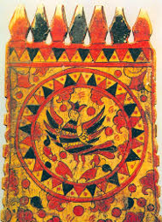 | - а) Скульптура, анималистический  - б) Живопись, мифологический  - в) Графика, исторический  - г) Декоративно-прикладное искусство, мифологический
- Авторская переработка натуральных форм в декоративные – это ...
- а) Обманка
- б) Имитация
- в) Стилизация
- г) Пленэр
- Выберите художественные материалы, применяемые в графике
- а)Карандаш
- б) Тушь
- в) Темпера
- г) Уголь
- Выберите дополнительные цвета к красному, синему, желтому
- а)Красный, синий, зеленый
- б) Желтый, оранжевый, красный
- в) Зеленый, оранжевый, фиолетовый
- г) Бирюзовый, голубой, фиолетовый
- Определите вид данного орнамента
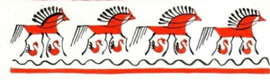
- а) Геометрический
- б) Растительный
- в) Каллиграфический
- г) Пейзажный
- д) Зооморфный
- е)Антропоморфный
- Чьи картины можно увидеть в Третьяковской галерее?
- а) Г. Климт
- б) Р. Фальк
- в) К. Малевич
- г) М. Врубель
- д) А. Дюрер
- е) Поликлет
- Колорит- это
- а) Задуманное художником цветовое сочетание
- б) Цвет краски
- в) Яркость цвета
- г) Сюжет картины

Практическое задание.

Выполните эскиз декоративной росписи разделочной доски, на тему «Сказочная птица».
Лист А4 расположите вертикально. Выберите одну из предложенных форм досок.
Нарисуйте одну разделочную доску, выбранной формы, отступив от каждого края по 1 сантиметру. Используйте элементы русских народных росписей.
Выполните задание графическими или живописными материалами.

Запишите элементы каких русских народных росписей Вы использовали:
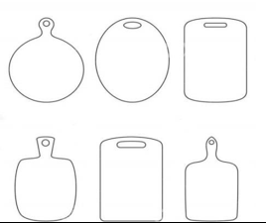

Ключи.
Тест:
Каждый правильный ответ теста оценивается в 1 балл
Вопрос № | 1 | 2 | 3 | 4 | 5 | 6 | 7 | 8 | 9
Ответ | в | а, в | д | в | а, б, г | в | д | б, в, г | а

Максимальное количество баллов: 14

Критерии оценки творческой работы, выполненной в традициях русских народных промыслов
- Правильная компоновка (отступ, форма доски). Главной в композиции росписи является «сказочная птица», выделенная размером (0-5)
- Использованы элементы русских народных росписей и записаны какие именно. (0-5)
- Творческое использование традиций промыслов (0-5)
- Эстетический вид работы (0-5)
Максимальное количество баллов: 20

